Шла по дороге старуха и нашла лапоть. Пришла в деревню и просится:- Пустите меня ночевать!- Ну, ночуй - ночлега с собой не носят.- А куда бы мне лапоть положить?- Клади под лавку.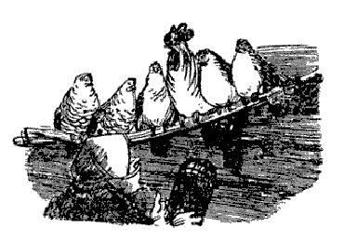- Нет, мой лапоть привык в курятнике спать. И положила лапоть с курами.Утром встала и говорит:- Где-то моя курочка?- Что ты, старуха, - говорит ей мужик, - ведь у тебя лапоть был!- Нет, у меня курочка была! А не хотите отдать, пойду по судам, засужу!Ну, мужик и отдал ей курочку.Старуха пошла дальше путем-дорогой. Шла, шла - опять вечер.Приходит в деревню и просится:- Пустите меня ночевать!- Ночуй, ночуй - ночлега с собой не носят.- А куда бы мне курочку положить?- Пусть с нашими курочками ночует.- Нет, моя курочка привыкла с гусями. И посадила курочку с гусями.А на другой день встала:- Где моя гусочка?- Какая твоя гусочка? Ведь у тебя была курочка!- Нет, у меня была гусочка! Отдайте гусочку, а то пойду по судам, по боярам, засужу!Отдали ей гусочку. Взяла старуха гусочку и пошла путем-дорогой. День к вечеру клонится. Старуха опять ночевать выпросилась и спрашивает:- А куда гусочку на ночлег пустите?- Да клади с нашими гусями.- Нет, моя гусочка привыкла к овечкам. - Ну, клади ее с овечками.Старуха положила гусочку к овечкам. Ночь проспала, утром спрашивает: - Давайте мою овечку!- Что ты, что ты, ведь у тебя гусочка была!- Нет, у меня была овечка! Не отдадите овечку, пойду к воеводе судиться, засужу!Делать нечего - отдали ей овечку. Взяла она овечку и пошла путем-дорогой. Опять день к вечеру клонится. Выпросилась ночевать и говорит:- Моя овечка привыкла дома к бычкам, кладите ее с вашими бычками ночевать.- Ну, пусть она с бычками переночует. Встала утром старуха:- Где-то мой бычок?- Какой бычок? Ведь у тебя овечка была!- Знать ничего не знаю! У меня бычок был! Отдайте бычка, а то к самому царю пойду, засужу!Погоревал хозяин - делать нечего, отдал ей бычка.Старуха запрягла бычка в сани, поехала и поет:- За лапоть - куру,За куру - гуся,За гуся - овечку,За овечку - бычка…Шню, шню, бычок,Соломенный бочок,Сани не наши,Хомут не свой,Погоняй - не стой…Навстречу ей идет лиса:- Подвези, бабушка!- Садись в сани.Села лиса в сани, и запели они со старухой:- Шню, шню, бычок,Соломенный бочок,Сани не наши,Хомут не свой,Погоняй - не стой…Навстречу идет волк:- Пусти, бабка, в сани!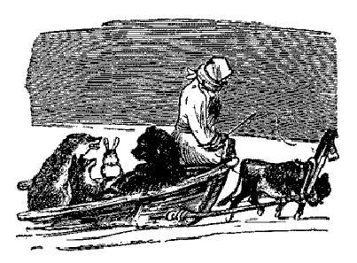- Садись.Волк сел. Запели они втроем:- Сани не наши,Хомут не свой,Погоняй - не стой…Навстречу - медведь:- Пусти в сани.- Садись.Повалился медведь в сани и оглоблю сломал. Старуха говорит:- Поди, лиса, в лес, принеси оглоблю!Пошла лиса в лес и принесла осиновый прутик.- Не годится осиновый прутик на оглоблю.Послала старуха волка. Пошел волк в лес, принес кривую, гнилую березу.- Не годится кривая, гнилая береза на оглоблю.Послала старуха медведя. Пошел медведь в лес и притащил большую ель - едва донес.Рассердилась старуха. Пошла сама за оглоблей. Только ушла - медведь кинулся на бычка и задавил его. Волк шкуру ободрал. Лиса кишочки съела. Потом медведь, волк да лиса набили шкуру соломой и поставили около саней, а сами убежали.Вернулась старуха из леса с оглоблей, приладила ее, села в сани и запела:- Шню, шню, бычок,Соломенный бочок,Сани не наши,Хомут не свой,Погоняй - не стой…А бычок ни с места. Стегнула бычка, он и упал. Тут только старуха поняла, что от бычка-то осталась одна шкура. Заплакала старуха и пошла одна путем-дорогою.

